智能饮水系统使用说明

目录

ESP32智能宠物屋使用说明 1

一 连线图 2

1 原理图 2

2 PCB效果 3

3 实物效果 3

4 APP效果 5

5 功能概括 6

（1）硬件端 6

（2）APP端 7

（3）云平台使用（阿里云）（需要可以找我获取） 7

（4）演示视频 7

二 底层代码使用方式 7

1. 使用说明 7

2. 下载程序 8

三 APP使用方式 8

1 下载APP 8

四 程序修改部分 9

1 硬件代码 9

# 一 连线图

## 1 原理图

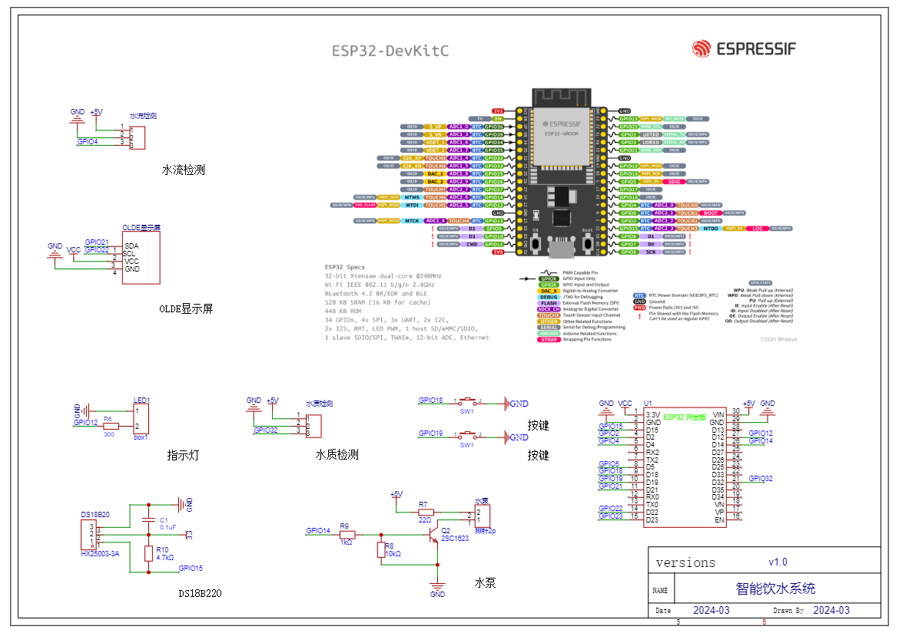

2. 开发板本身自带一个LED ，这个LED作为我们查看网络连接状态和获取数据状态的说明

（1）OLED显示屏中会显示联网状态，若MUC上面的的LED处于闪烁状态，则说明我们的设备处于正常运行，若LED灯不再闪烁，请按复位键将程序手动复位一次

（2）硬件每隔3秒会向APP传输一次数据。

热点名字：NET密码：12345678，请使用2.4GHZ频率的无线网。

## 2 PCB效果

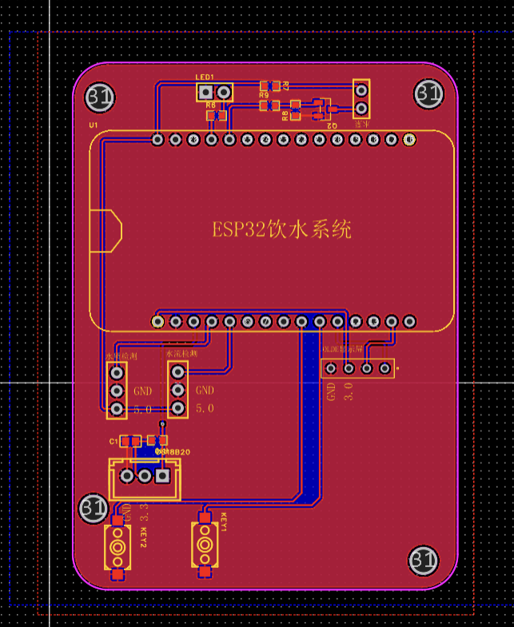

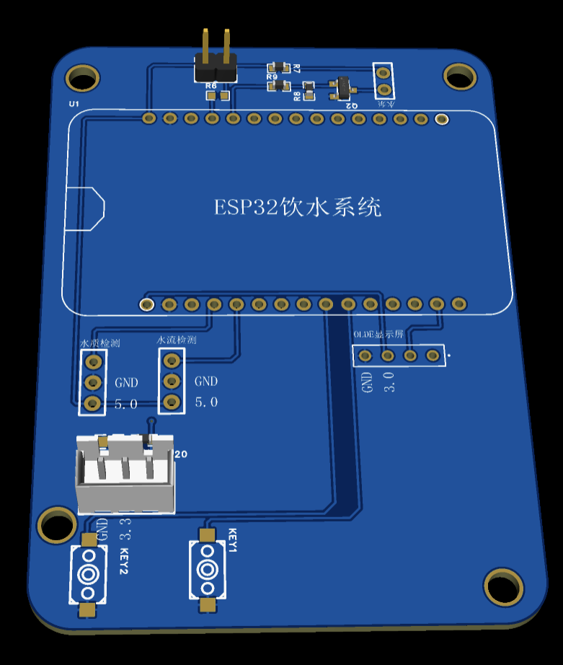

## 3 实物效果

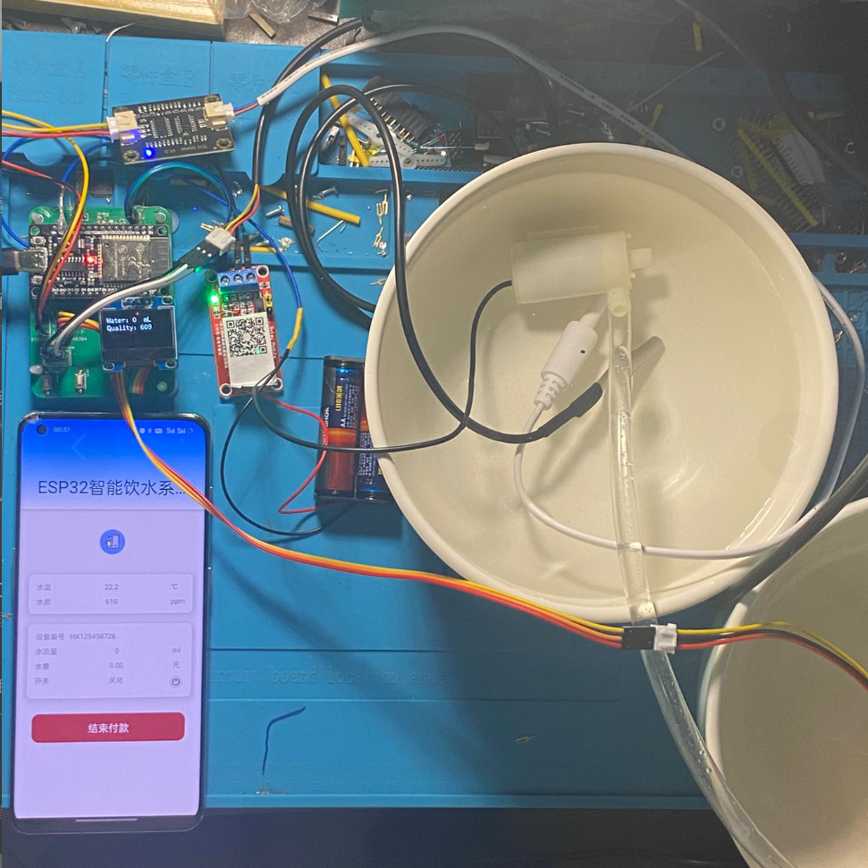

## 4 APP效果

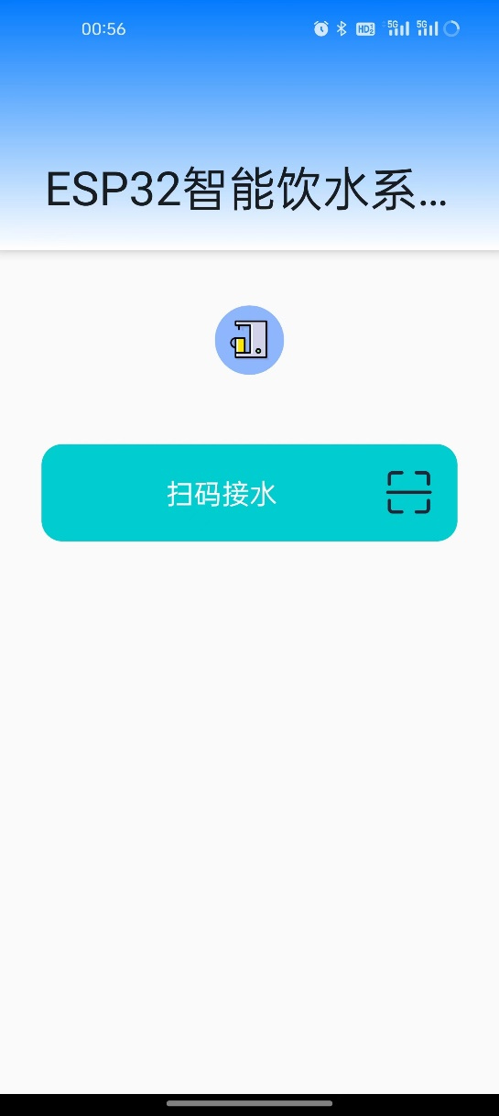 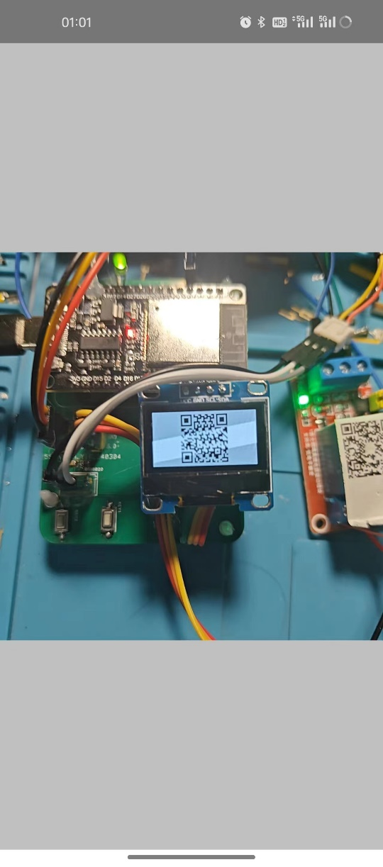 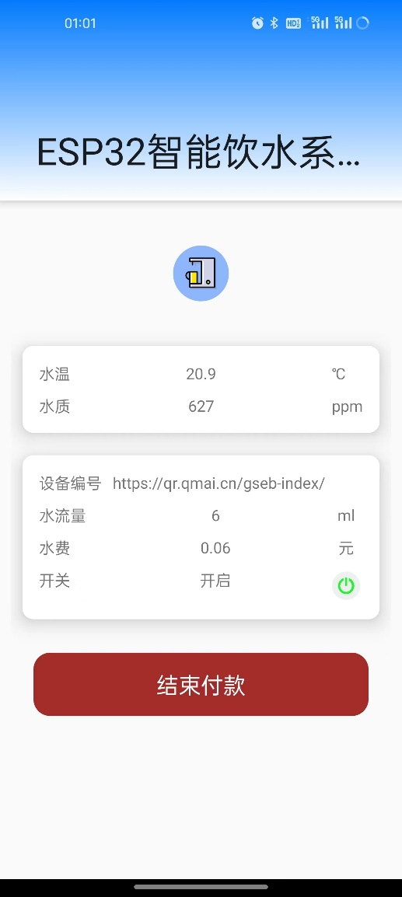 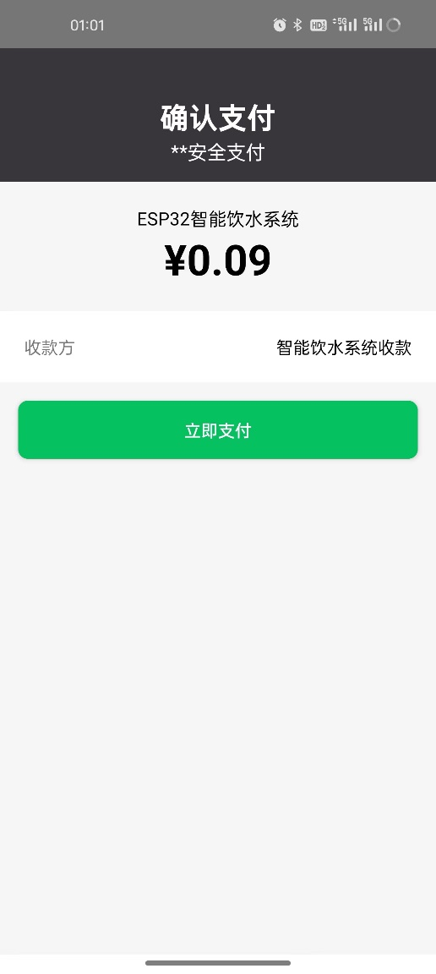

## 5 功能概括

### （1）硬件端

1. ESP32：使用ESP32作为主控实现联网和控制操作；
2. 水流量监测：使用水流量监测模块实现对于出水量的控制；
3. OELD显示屏：显示二维码和设备状态；
4. 水质检测：使用水质检测传感器进行水质检测并反馈；
5. 温度传感器（DS18B20）：使用温度传感器检测水温实时回传；
6. 按键：控制进出水量的开启

### （2）APP端

1. 使用MQTT协议与设备进行信息交互；
2. 可采集到底层设备数据并且展示到界面UI；
3. 可通过扫码进行取水工作；
4. 可以根据反馈的水量值进行付费计算并模拟支付功能；

### （3）云平台使用（阿里云）（需要可以找我获取）

只起到链接各个设备的作用

# 二 底层代码使用方式

## 1. 使用说明

（1）. 使用的时候设备会自动连接WIFI

热点名字：NET密码：12345678，请使用2.4GHZ频率的无线网。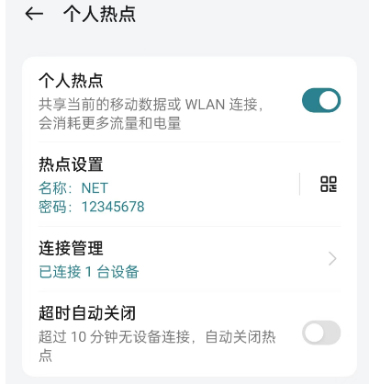

（2）. 当设备处于正常状态的时候，开发板上面的LED会处于闪烁的状态。

（多看视频，视频中有完整功能演示）

（多看视频，视频中有完整功能演示）

（多看视频，视频中有完整功能演示）

## 2. 下载程序

1. 先根据原理图进行连线，连接好以后在做后面的操作
2. 打开手机热点 热点名字：NET密码：12345678
3. 打开程序（硬件由工作室出的可以忽略下载程序这部分）

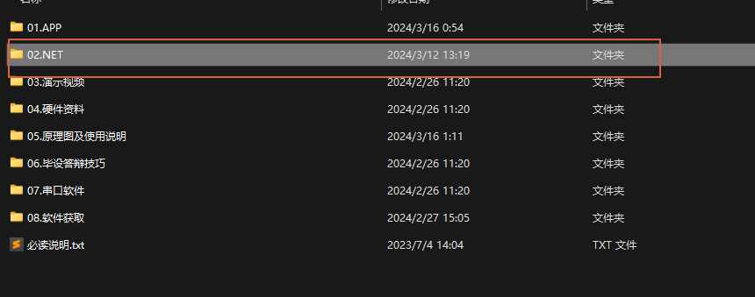

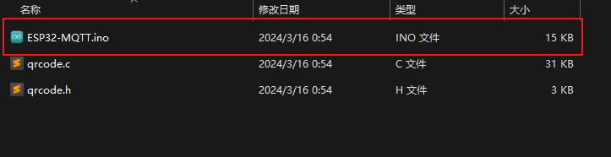

# 三 APP使用方式

## 1 下载APP

（1）操作方式：

使用Android手机安装APK进行操控

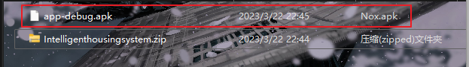

安装Android studio导入项目使用模拟器

（2）使用说明

打开APP后设备会自动订阅MQTT主题，等待1-5秒APP会自动获取到设备上的数据，若5秒内没有获取到设备数据，则请检测设备是否在线，若在线，则请重新打开APP进行数据的获取

（多看视频，视频中有完整功能演示）

（多看视频，视频中有完整功能演示）

（多看视频，视频中有完整功能演示）

# 四 程序修改部分

## 1 硬件代码

1. 如需修改WiFi

